

АДМИНИСТРАЦИЯ ГОРОДА НЕФТЕЮГАНСКА

ПОСТАНОВЛЕНИЕ

15.06.2018 № 283-п
г.Нефтеюганск

О подготовке документации по планировке территории

В соответствии со статьёй 16 Федерального закона Российской Федерации от 06.10.2003 № 131-ФЗ «Об общих принципах организации местного самоуправления в Российской Федерации», статьями 8, 45, 46 Градостроительного кодекса Российской Федерации, учитывая решение Градостроительной комиссии администрации города Нефтеюганска от 14.06.2018 № 12, администрация города Нефтеюганска постановляет:
1.Обществу с ограниченной ответственностью «РН-Юганскнефтегаз» подготовить следующую документацию по планировке территории:
-проект планировки и проект межевания территории, предусматривающих размещение инженерных сетей для объекта «Учебный корпус на полигоне в районе СУ-62», в границах согласно приложению 1 к постановлению;
-проект внесения изменений в проект планировки территории города Нефтеюганска (красные линии), утверждённый постановлением администрации города Нефтеюганска от 08.09.2010 № 2448 (с внесенными изменениями) в части размещения инженерных сетей для объекта «Учебный корпус на полигоне в районе СУ-62» в границах согласно приложению 2 к постановлению.
2.Установить, что физические или юридические лица представляют свои предложения о порядке, сроках подготовки и содержании документации по планировке территории в департамент градостроительства и земельных отношений администрации города Нефтеюганска по адресу: микрорайон 12, дом 26, помещение № 1, в рабочие дни с 08.30 до 17.30 часов до дня общественного обсуждения документации по планировке территории жителями города.
3.Обнародовать (опубликовать) постановление в газете «Здравствуйте, нефтеюганцы!».
4.Департаменту по делам администрации города (Нечаева С.И.) разместить постановление на официальном сайте органов местного самоуправления города Нефтеюганска в сети Интернет.
5.Контроль исполнения постановления оставляю за собой.

Глава города Нефтеюганска С.Ю.Дегтярев
Приложение 1
к постановлению
администрации города
от 15.06.2018 № 283-п
Схема
границ территории проектирования для размещения инженерных сетей для объекта «Учебный корпус на полигоне в районе СУ-62»
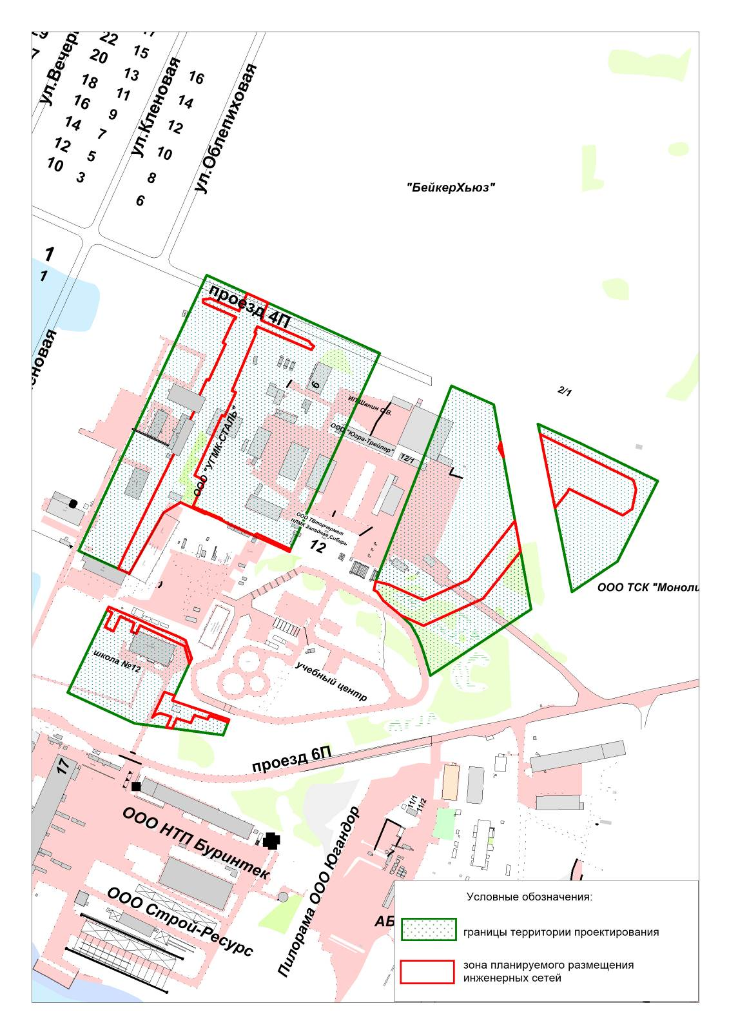

Приложение 2
к постановлению
администрации города
от 15.06.2018 № 283-п

Схема
границ территории внесения изменений в проект планировки территории города Нефтеюганска (красные линии) для размещения инженерных сетей для объекта «Учебный корпус на полигоне в районе СУ-62»

